
МИНИСТЕРСТВО НАУКИ И ВЫСШЕГО ОБРАЗОВАНИЯ РОССИЙСКОЙ ФЕДЕРАЦИИ
ФЕДЕРАЛЬНОЕ ГОСУДАРСТВЕННОЕ БЮДЖЕТНОЕ
ОБРАЗОВАТЕЛЬНОЕ УЧРЕЖДЕНИЕ ВЫСШЕГО ОБРАЗОВАНИЯ
«ДОНСКОЙ ГОСУДАРСТВЕННЫЙ ТЕХНИЧЕСКИЙ УНИВЕРСИТЕТ»
(ДГТУ)

Факультет Отдел магистратуры

Кафедра Математика и информатика

Предмет Параллельное программирование

Лабораторная работа №2
NVIDIA CUDA

Автор |  |  |  |  | Лунёв А.С.
 | (подпись, дата)
Обозначение | ОМ.96 0000.000 |  | Группа |  |  |  | МСК11
Направление подготовки |  | 09.04.02 Информационные системы и технологии
Профиль | Искусственный интеллект, математическое моделирование и суперкомпьютерные технологии в разработке информационных систем
Проверил |  |  |  |  |  | Литвинов В.Н.
 | (подпись, дата)

Ростов-на-Дону
2025 г.

Работа с CUDA в Google Colab
Проверка версий CUDA.
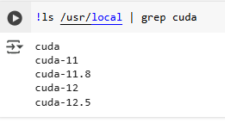
Информация о компиляторе и драйвере GPU.
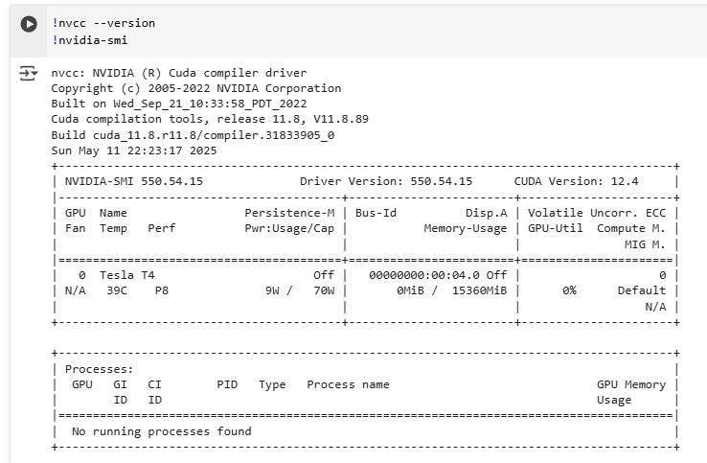
В случае если компилятор имеет версию больше, чем драйвер необходимо установить более старую версию компилятора. В данном случае всё хорошо.
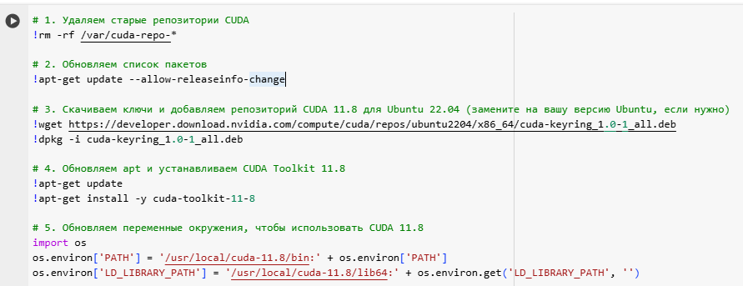
!pip install nvcc4jupyter — это попытка установить расширение для запуска CUDA в Jupyter.
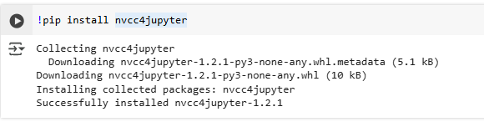
Команда %load_ext nvcc4jupyter загружает расширение (Jupyter magic) для поддержки CUDA-кода (nvcc) в Jupyter Notebook.
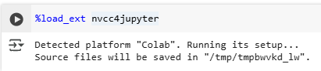
Для работы с CUDA необходимо сменить среду выполнения на Графический процессор Т4 в бесплатной версии.
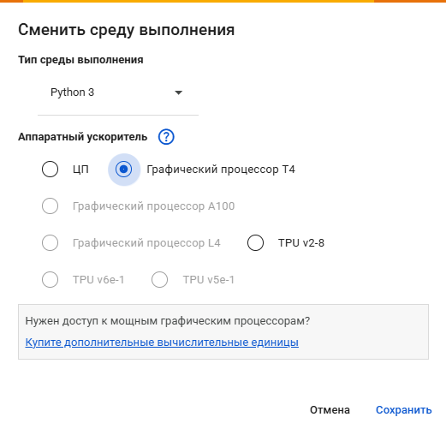
Проверка правильности выполнения программы.
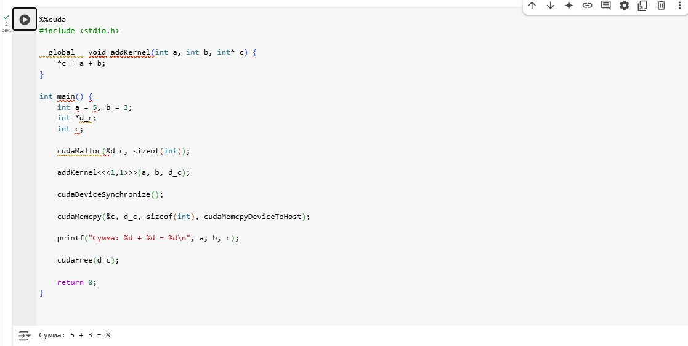
Запуски кодов CUDA по лекционным занятиям.
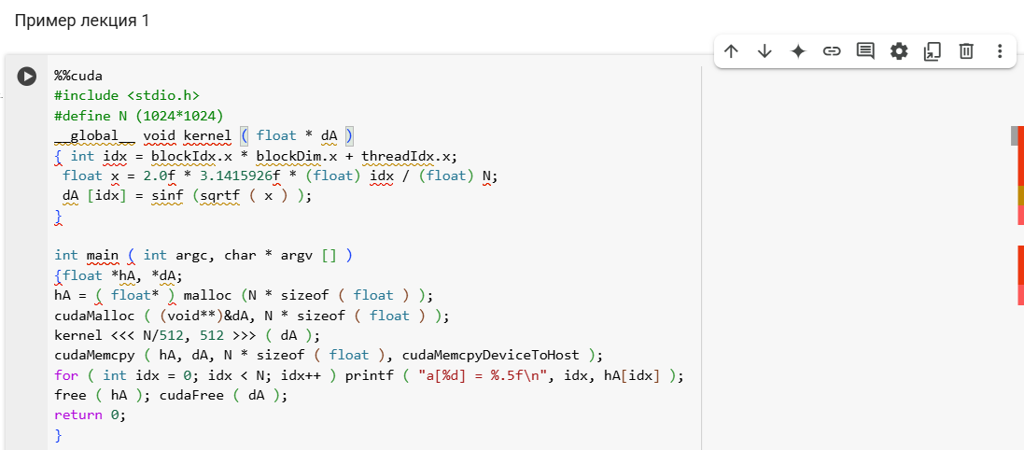
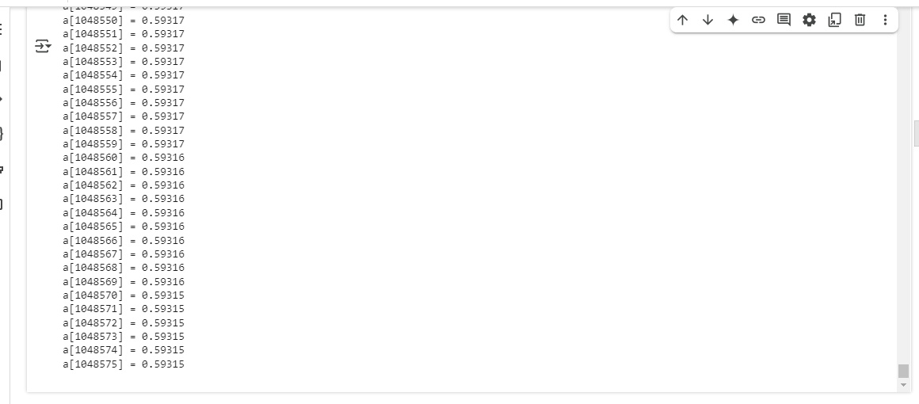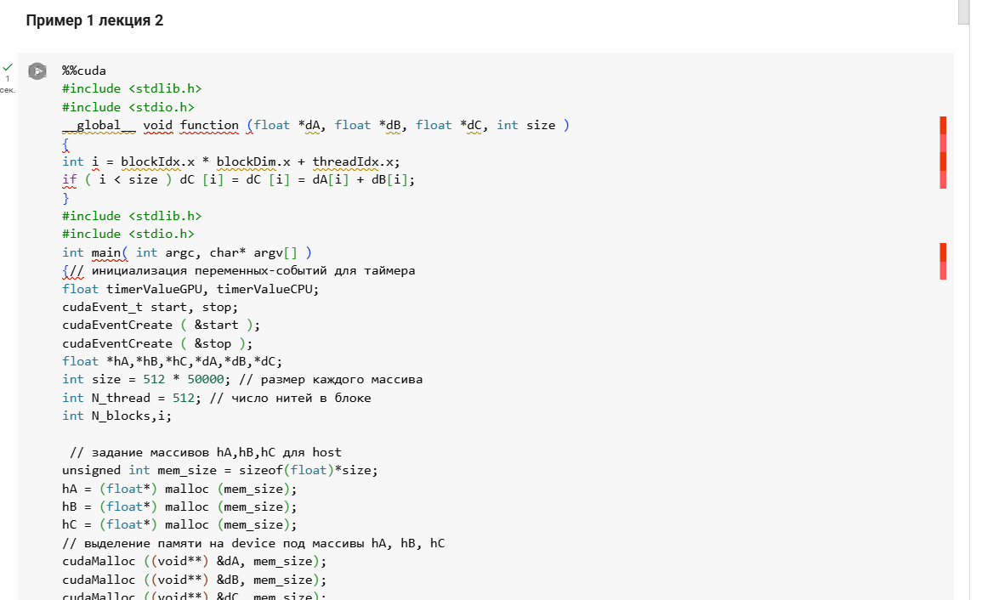
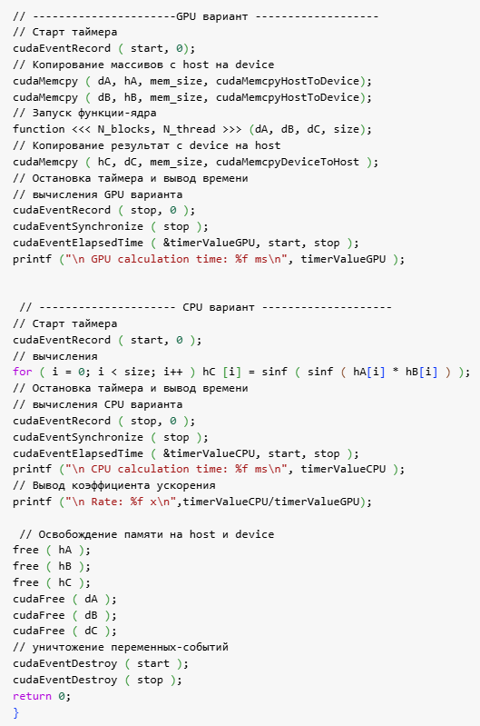
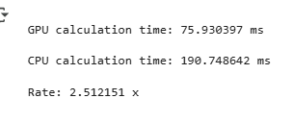
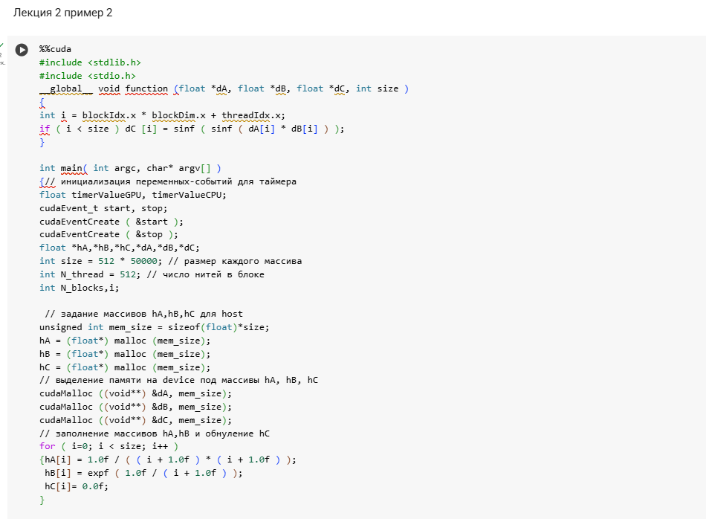
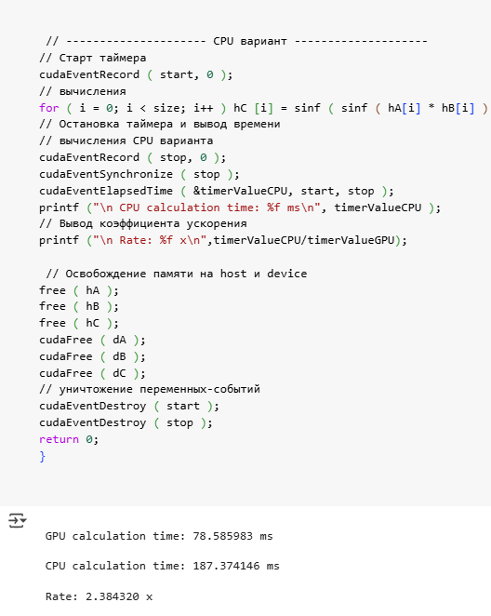
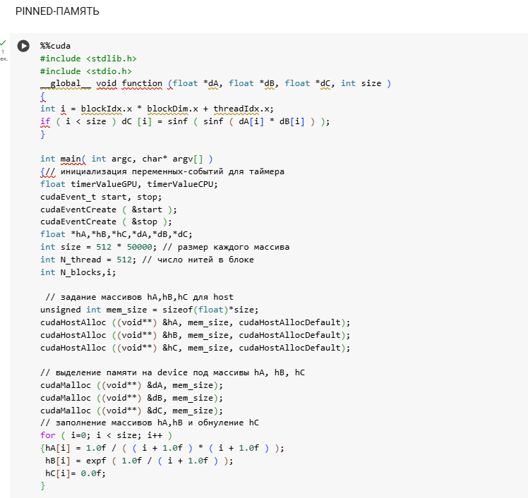
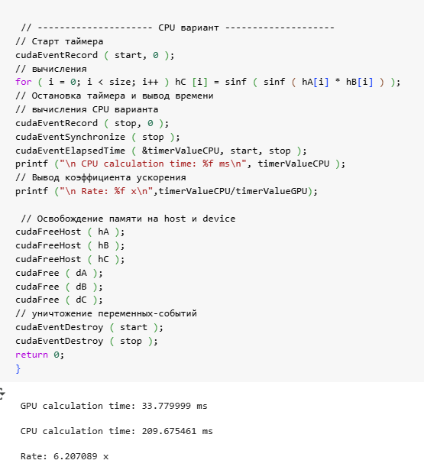
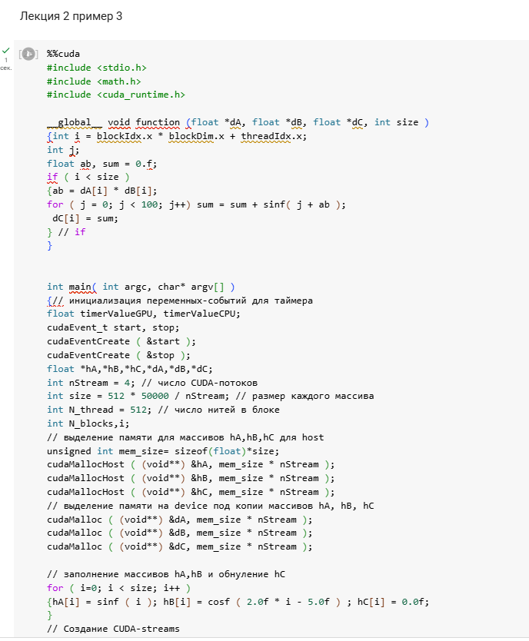
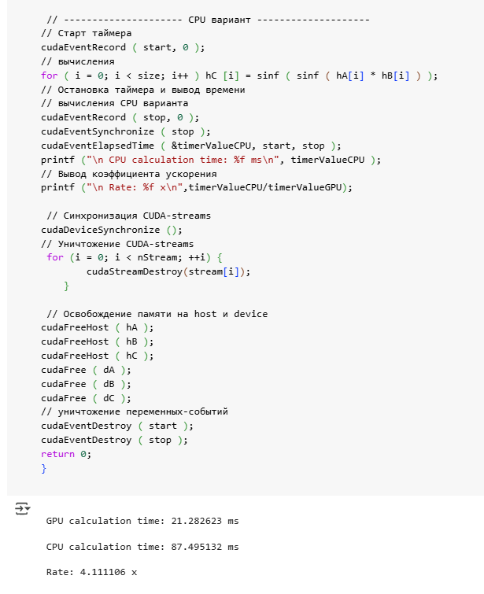
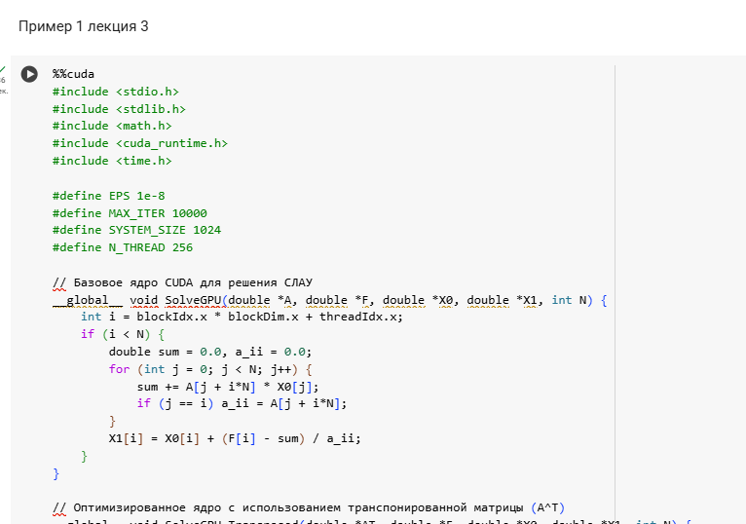
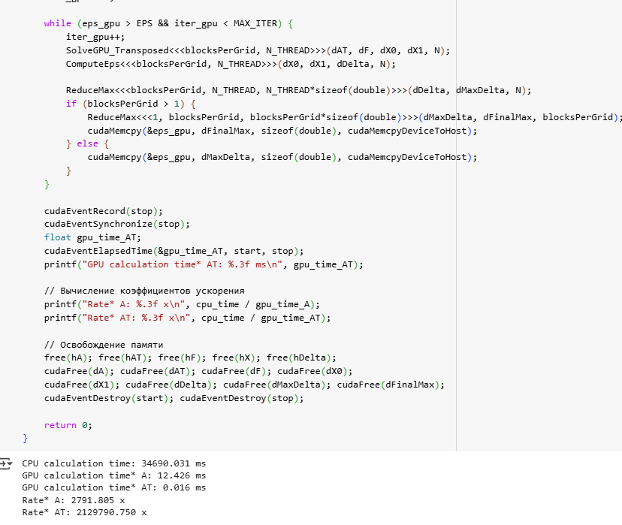
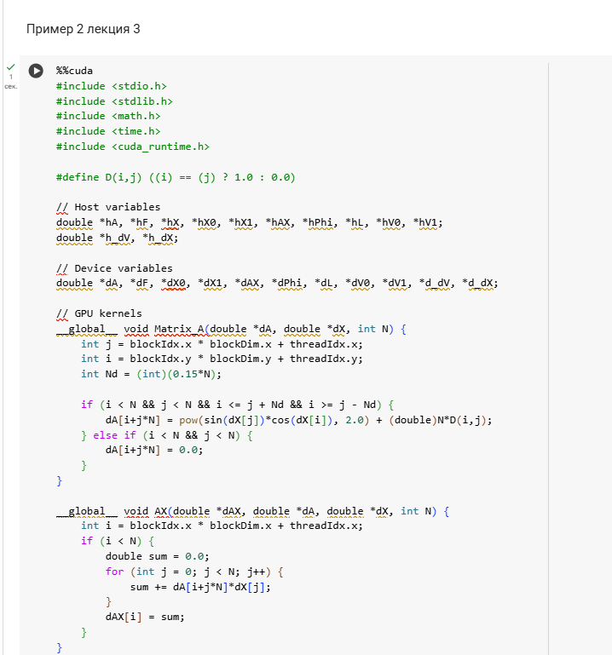
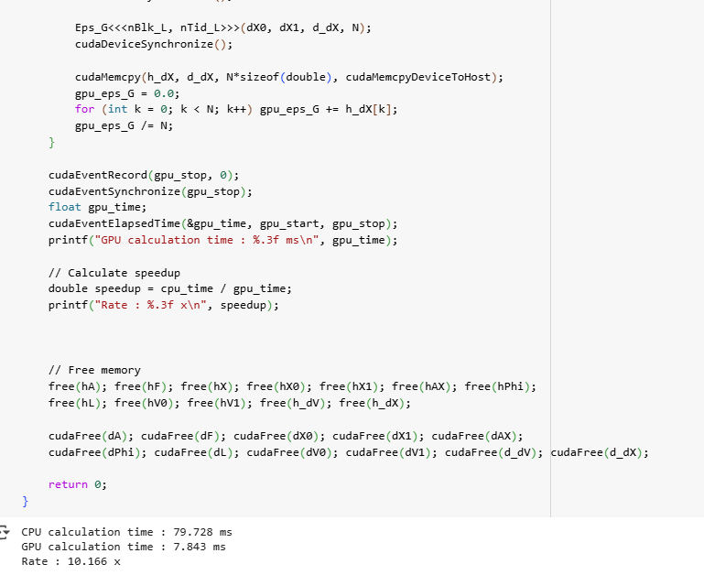

Заключение
В ходе лабораторной работы была выполнена работа по установки и запуска программ CUDA в Google Colab, была выполнена настройка правильной версии CUDA, выполнение необходимых команд для работы, а именно !pip install nvcc4jupyter и %load_ext nvcc4jupyter. Далее были выполнены примеры лекционных занятий и было выявлено, что программа на GPU выполняется быстрее и при больших данных разумно её исполнять на GPU, только если время выполнения с учётом копирования данных с host на device, device на host GPU и других накладных расходов будет больше чем на CPU (обычно очень маленькие программы), то разумнее выполнять на CPU.

